TUDOMÁNYOS ISMERETTERJESZTŐ TÁRSULAT
KÖRÖSÖK VIDÉKE EGYESÜLET

Matematika verseny 7-8. osztály
- forduló

1) Az ABCDEFGH kockát ráállítjuk a mellette levő kiterített hálójára, majd az élei mentén ráforgatjuk a hálóra. Először az AB él körül magunk felé fordítjuk. Írd oda, hogy forgatás közben mely csúcsok érintkeznek a kiterített hálóval! Forgatás közben az érintkező lapok átveszik a hálón levő színeket. Színezd ki a kocka látható beszíneződött három lapját!
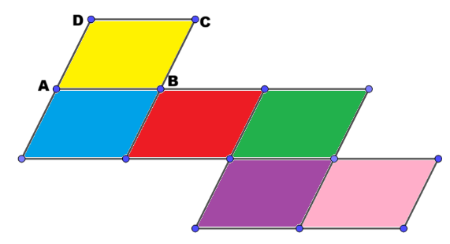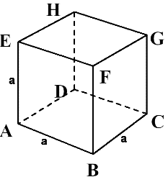

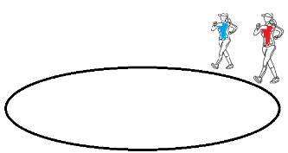
2) Nóra és Flóra távgyaloglók 60 méteres kör alakú pályán gyakorolnak. Nóra 1,5 m/s, Flóra 2m/s sebességgel képes haladni. Egyszerre indulnak. Nóra éppen megtett egy kört. Hány méterrel jár előtte Flóra? Nóra második körének végén még nagyobb Flóra előnye. Hány kört tesz meg Nóra, amikor Flóra lekörözi?

3)Egy játéküzlet polcán játékautók és játékmotorok vannak. Összesen 76 kerekük van és 30 kormányuk. Hány autó és hány motor van a polcon? Válaszodat indokold!
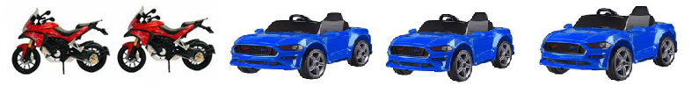
4) Az ábra szerint a körön belül besatírozott tartomány a körnek 1/6, a négyzet területének 1/5 része. A háromszögön belül besatírozott tartomány a háromszögnek 1/9, a négyzet területének 1/4 része. Mi a területek aránya T(kör):T(négyzet):T(háromszög)? (Válassz a négyzet területének egy „könnyű” számot, és ahhoz viszonyítsd a többit!)Válaszodat indokold!
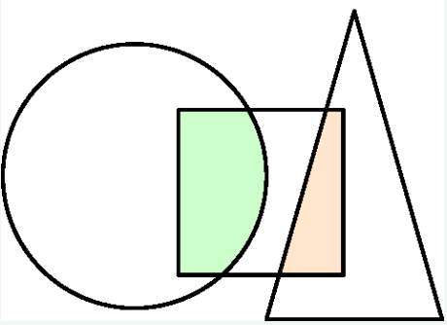
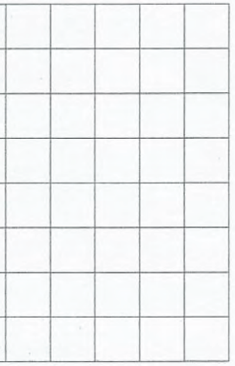
5) Legyen E betű a színes darabokból! (Az elemek megfordíthatók.)
